**“多池串联”的两大模型判断和电解的定量计算**

**1．常见串联装置图**

**模型一　外接电源与电解池的串联(如图)**

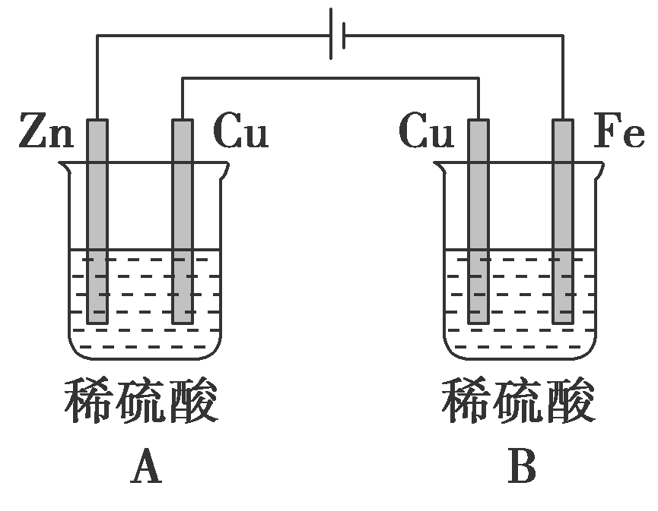

**A、B为两个串联电解池，相同时间内，各电极得失电子数相等。**

**模型二　原电池与电解池的串联(如图)**

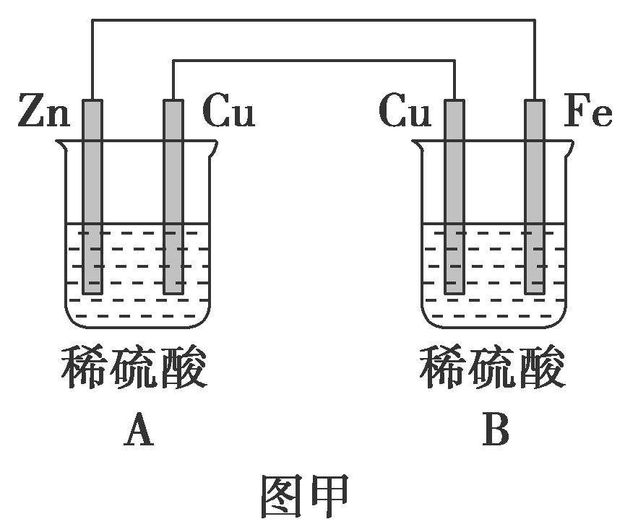

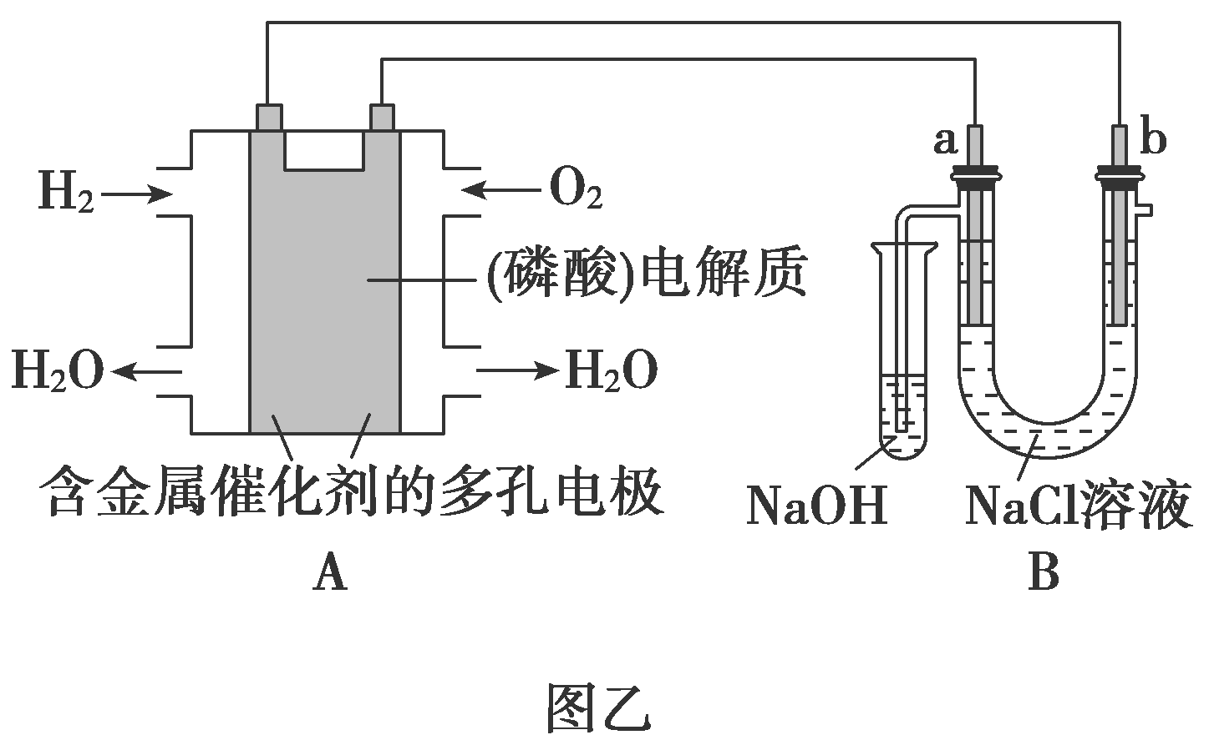

**显然两图中，A均为原电池，B均为电解池。**

**2．“串联”类装置的解题流程**

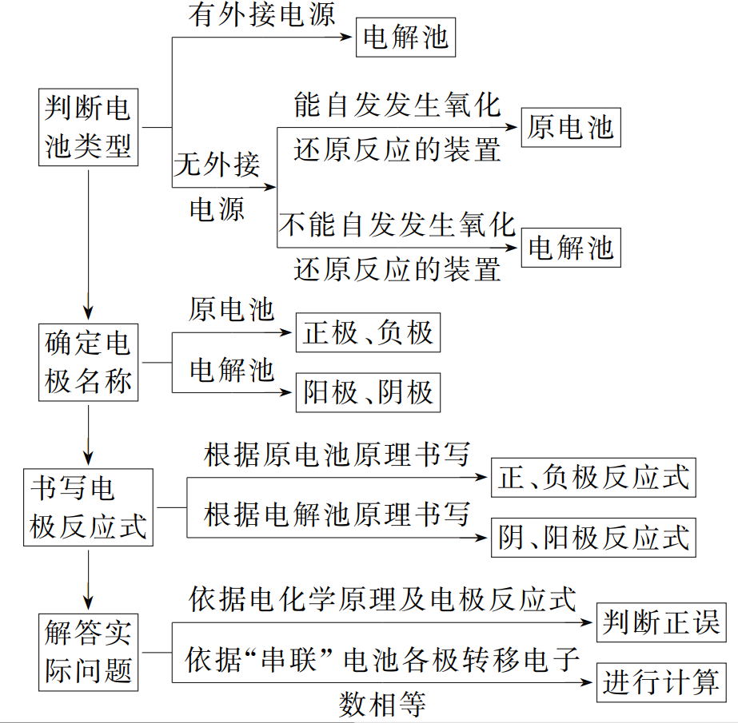

**3．有关电解计算的分析**

**电化学的反应是氧化还原反应，各电极上转移电子的物质的量相等，无论是单一电池还是串联电解池，均可抓住电子守恒计算。**

**(1)解题关键**

**①电极名称要区分清楚；**

**②电极产物要判断准确；**

**③各产物间量的关系遵循电子得失守恒。**

**(2)三种计算方法**

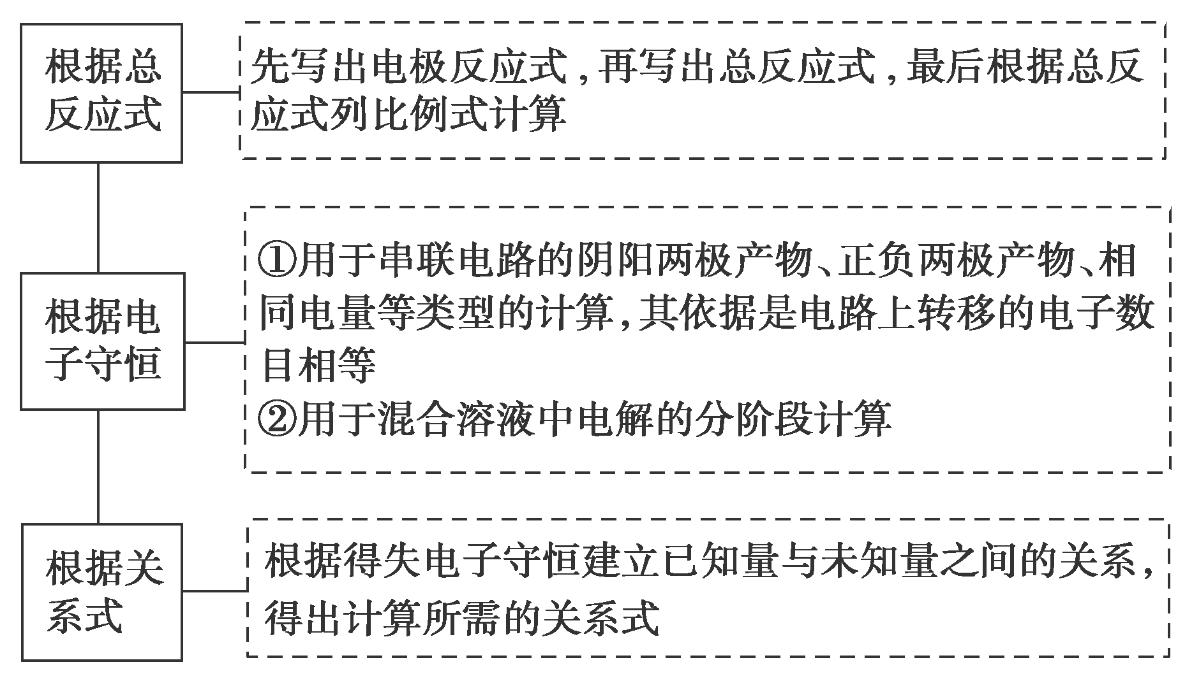

**如以通过4 mol e－为桥梁可构建如下关系式：**

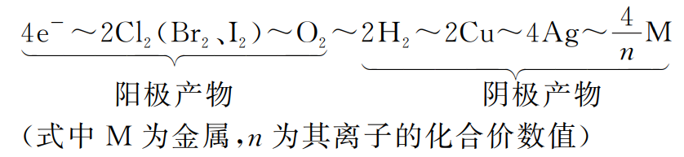



**1．(多选)某同学组装了如图所示的电化学装置，电极Ⅰ为Al，其他均为Cu，则(　　)**

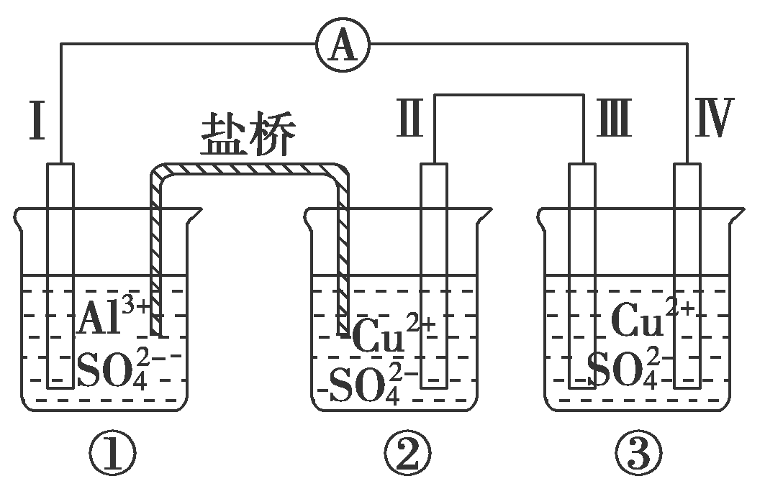

**A．电流方向：电极Ⅳ→Ⓐ→电极Ⅰ**

**B．电极Ⅰ发生氧化反应**

**C．电极Ⅱ逐渐溶解**

**D．电极Ⅲ的电极反应：Cu2＋＋2e－===Cu**

**解析：选AB。分析图可知：左侧两个烧杯的装置形成原电池，且Ⅰ为负极，Ⅱ为正极，而最右边的装置为电解池，因此，该装置中电子流向：电极Ⅰ→Ⓐ→电极Ⅳ，则电流方向：电极Ⅳ→Ⓐ→电极Ⅰ，A正确；电极Ⅰ发生氧化反应，B正确；电极Ⅱ的电极反应为Cu2＋＋2e－===Cu，有铜析出，C错误；电极Ⅲ为电解池的阳极，其电极反应为Cu－2e－===Cu2＋，D错误。**

**2．(多选)用甲醇燃料电池作电源，用铁作电极电解含Cr2O的酸性废水，利用生成的Fe2＋可将Cr2O转化成Cr(OH)3沉淀而除去，装置如图。下列说法正确的是(　　)**

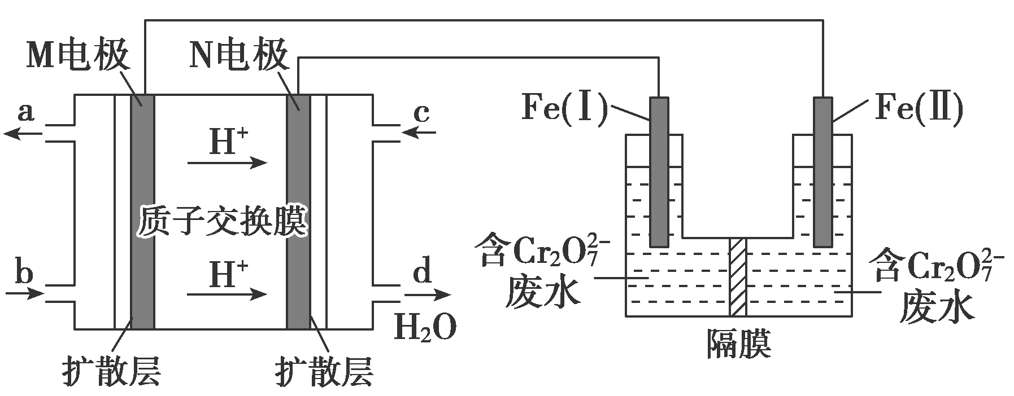

**A．由b口加入物质为O2**

**B．燃料电池负极的电极反应式为CH3OH＋8OH－－6e－===CO＋6H2O**

**C．电解过程中，Fe(Ⅰ)质量减少，Fe(Ⅱ)上有气体产生**

**D．电路中每转移 6 mol 电子，最多有 0.5 mol Cr2O被还原**

**解析：选CD。由图中质子的迁移方向可知，M为负极、N为正极，所以b口进入的是甲醇、c口进入的是氧气，Fe(Ⅰ)是阳极、Fe(Ⅱ)是阴极。由b口加入物质为甲醇，A项错误；燃料电池负极的电极反应式为CH3OH－6e－＋2H2O===CO＋8H＋，B项错误；电解过程中，Fe(Ⅰ)是阳极，其质量减少，Fe(Ⅱ)是阴极，氢离子放电产生氢气，C正确；电路中每转移6 mol 电子，可以生成3 mol Fe2＋，所以最多有0.5 mol Cr2O被还原，D项正确。**

**3．已知H2O2是一种弱酸，在强碱性溶液中主要以HO的形式存在。目前研究比较热门的Al-H2O2电池，其电池总反应为2Al＋3HO===2AlO＋OH－＋H2O。现以Al-H2O2电池电解尿素[CO(NH2)2]的碱性溶液制备氢气(右装置中隔膜仅阻止气体通过，b、c、d均为惰性电极)。下列说法错误的是(　　)**

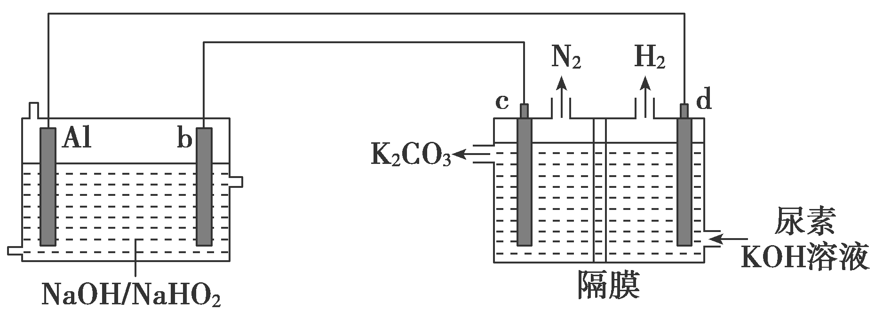

**A．左装置中Na＋移向电极b**

**B．电极c的电极反应式：CO(NH2)2－6e－＋6OH－===CO2↑＋N2↑＋5H2O**

**C．电解时，电子流动路径：Al电极→导线→电极d，电极c→导线→电极b**

**D．通电2 min后，Al电极的质量减轻2.7 g，则产生H2的体积为3.36 L (标准状况)**

**解析：选B。电极c为电解池的阳极，CO(NH2)2在阳极被氧化为N2，并生成CO和H2O，电极反应式为CO(NH2)2－6e－＋8OH－===CO＋N2↑＋6H2O。**

**4．用惰性电极电解一定浓度的CuSO4溶液，通电一段时间后，向所得的溶液中加入0.1 mol Cu(OH)2后恰好恢复到电解前的浓度和pH。则下列说法正确的是(　　)**

**A．电解过程中阴极没有气体生成**

**B．电解过程中转移的电子的物质的量为0.4 mol**

**C．原CuSO4溶液的浓度为0.1 mol·L－1**

**D．电解过程中阳极收集到的气体体积为1.12 L(标准状况)**

**解析：选B。由2CuSO4＋2H2O2Cu↓＋2H2SO4＋O2↑知，如CuSO4未电解完，加CuO即可复原，而加入Cu(OH)2相当于加入CuO·H2O，故CuSO4电解完后，还电解了部分水。电解析出了0.1 mol Cu，转移电子0.2 mol，放出O2 0.05 mol，而电解0.1 mol H2O转移电子0.2 mol，阳极放出O2 0.05 mol，故转移的电子的总物质的量为0.4 mol，A项错误，B项正确；没有告诉溶液的体积无法计算，C项错误；根据以上分析，阳极收集到的气体体积为(0.05＋0.05) mol×22.4 L·mol－1＝2.24 L，D项错误。**

**5．二氧化氯(ClO2)为一种黄绿色气体，是国际上公认的高效、广谱、快速、安全的杀菌消毒剂。下图是目前已开发出用电解法制取ClO2的新工艺。**

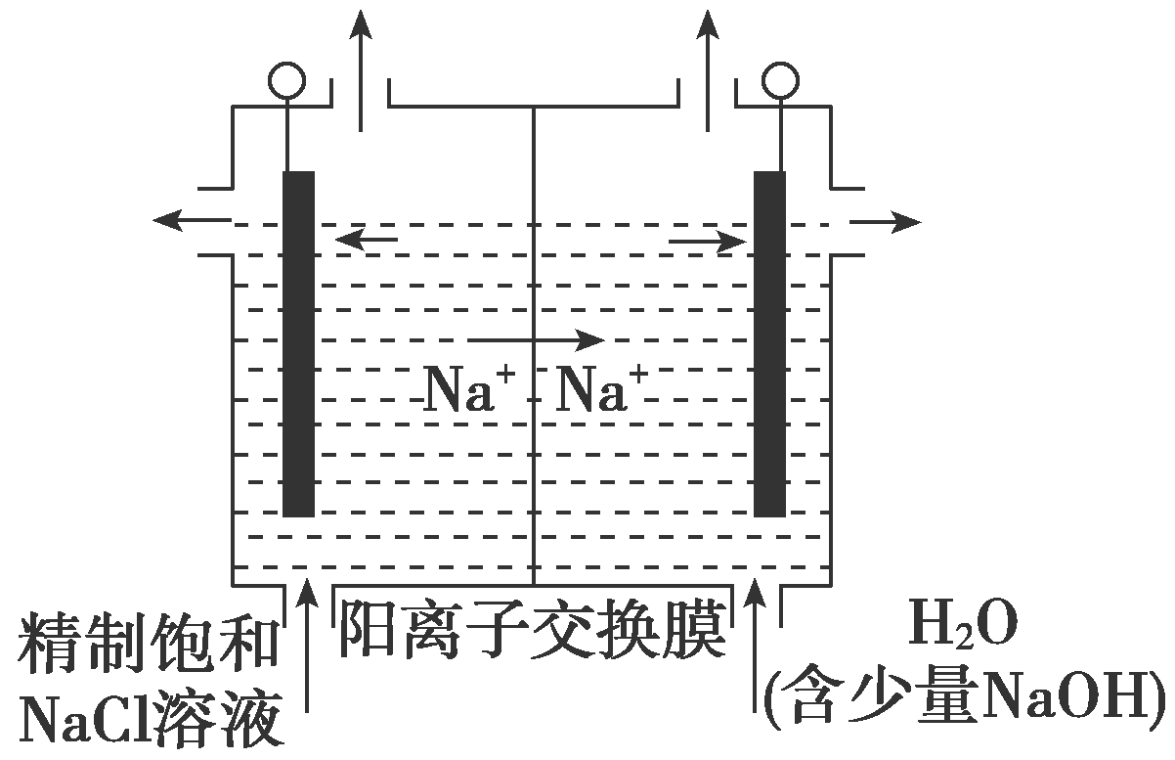

**(1)阳极产生ClO2的电极反应式：____________________________________________**

**__________________________________________________________________________________________________。**

**(2)当阴极产生标准状况下112 mL气体时，通过阳离子交换膜的离子物质的量为____________。**

**解析：(1)由Na＋的移动方向可以推出左侧电极为阳极，右侧电极为阴极。阳极失去电子，发生氧化反应。(2)水电离产生的H＋在阴极上放电产生H2，转移电子的物质的量*n*(e－)＝2*n*(H2)＝2×(0.112 L÷22.4 L·mol－1)＝0.01 mol。**

**答案：(1)Cl－－5e－＋2H2O===ClO2↑＋4H＋ (2)0.01 mol**

**6．某兴趣小组的同学用如图所示装置研究有关电化学的问题。当闭合该装置的开关时，观察到电流计的指针发生了偏转。**

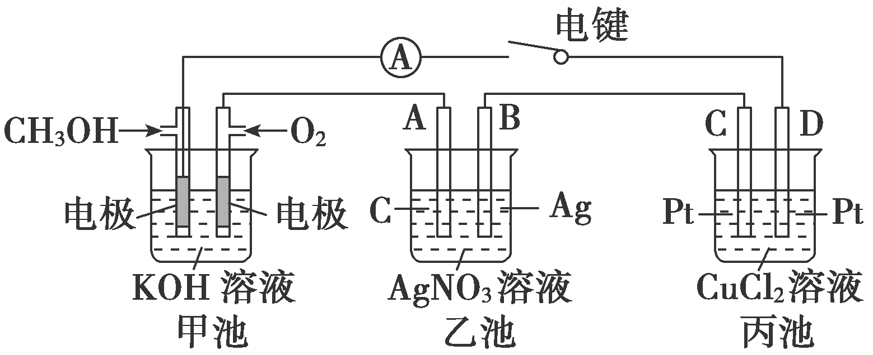

**请回答下列问题：**

**(1)甲池为____________(填“原电池”“电解池”或“电镀池”)，通入CH3OH一极的电极反应式为__________________________________________________________**

**______________。**

**(2)乙池中A(石墨)电极的名称为____________(填“正极”“负极”“阴极”或“阳极”)，乙池中发生的总反应方程式为______________________________________________________________________________。**

**(3)当乙池中B极质量增加5.40 g时，甲池中理论上消耗O2的体积为____________ mL(标准状况下)，丙池中____________(填“C”或“D”)极析出____________ g 铜。**

**(4)若丙池中电极不变，将其中溶液换成NaCl溶液，开关闭合一段时间后，甲池中溶液的pH将____________(填“增大”“减小”或“不变”，下同)；丙池中溶液的pH将____________。**

**解析：(1)甲池为原电池，通入CH3OH的电极为负极，发生氧化反应，电极反应式为CH3OH－6e－＋8OH－===CO＋6H2O。(2)乙池为用惰性电极电解AgNO3溶液，总反应方程式为4AgNO3＋2H2O4Ag＋O2↑＋4HNO3。(3)由各电极上转移电子的数目相同得*n*(Ag)＝4*n*(O2)＝2*n*(Cu)，*V*(O2)＝××22.4 L·mol－1＝0.28 L＝280 mL，*m*(Cu)＝××64 g·mol－1＝1.60 g。(4)若丙池中电极不变，将其溶液换成NaCl溶液，根据总反应式2NaCl＋2H2O2NaOH＋H2↑＋Cl2↑可知，电解一段时间后，溶液的pH将增大，而甲池中总反应为2CH3OH＋3O2＋4KOH===2K2CO3＋6H2O，电解一段时间后，溶液pH将减小。**

**答案：(1)原电池　CH3OH－6e－＋8OH－===CO＋6H2O**

**(2)阳极　4AgNO3＋2H2O4Ag＋O2↑＋4HNO3**

**(3)280　D　1.60 (4)减小　增大**

**随堂演练 能力提升**

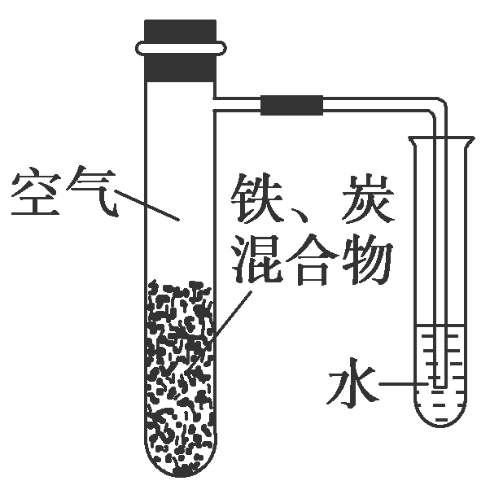**1．(2019·江苏卷)将铁粉和活性炭的混合物用NaCl溶液湿润后，置于如图所示装置中，进行铁的电化学腐蚀实验。下列有关该实验的说法正确的是(　　)**

**A．铁被氧化的电极反应式为Fe－3e－===Fe3＋**

**B．铁腐蚀过程中化学能全部转化为电能**

**C．活性炭的存在会加速铁的腐蚀**

**D．以水代替NaCl溶液，铁不能发生吸氧腐蚀**

**解析：选C。A项，铁和炭的混合物用NaCl溶液湿润后构成原电池，铁作负极，铁失去电子生成Fe2＋，电极反应式为Fe－2e－===Fe2＋，错误；B项，铁腐蚀过程中化学能除了转化为电能外，还可转化为热能等，错误；C项，构成原电池后，铁腐蚀的速率变快，正确；D项，用水代替NaCl溶液，Fe和炭也可以构成原电池，Fe失去电子，空气中的O2得到电子，铁发生吸氧腐蚀，错误。**

**2．(2018·北京卷)验证牺牲阳极的阴极保护法，实验如下(烧杯内均为经过酸化的3%NaCl溶液)。**

|  |  |  |
| --- | --- | --- |
| **①** | **②** | **③** |
|  |  |  |
| **在Fe表面生成**  **蓝色沉淀** | **试管内无明显**  **变化** | **试管内生成**  **蓝色沉淀** |

**下列说法不正确的是(　　)**

**A．对比②③，可以判定Zn保护了Fe**

**B．对比①②，K3[Fe(CN)6]可能将Fe氧化**

**C．验证Zn保护Fe时不能用①的方法**

**D．将Zn换成Cu，用①的方法可判断Fe比Cu活泼**

**解析：选D。②中Zn作负极，发生氧化反应生成Zn2＋，Fe作正极被保护，所以取出的少量Fe附近的溶液中滴入铁氰化钾溶液，试管内无明显变化。但③中没有Zn保护Fe，Fe在酸性环境中发生析氢腐蚀，Fe作负极被氧化生成Fe2＋，所以取出的少量Fe附近的溶液中滴入铁氰化钾溶液，生成蓝色沉淀，对比②③可知Zn保护了Fe，A项正确；①与②的区别在于：前者是将铁氰化钾溶液直接滴入烧杯中，而后者是在取出的少量Fe附近的溶液中滴加铁氰化钾溶液，①中出现了蓝色沉淀，说明有Fe2＋生成。对比分析可知，可能是铁氰化钾氧化Fe生成了Fe2＋，B项正确；通过上述分析可知，验证Zn保护Fe时不能用①的方法，C项正确；若将Zn换成Cu，铁氰化钾仍会将Fe氧化为Fe2＋，在铁的表面同样会生成蓝色沉淀，所以无法判断Fe2＋是不是负极产物，即无法判断Fe与Cu的活泼性，D项错误。**

**3．(2017·全国卷Ⅰ)支撑海港码头基础的钢管桩，常用外加电流的阴极保护法进行防腐，工作原理如图所示，其中高硅铸铁为惰性辅助阳极。下列有关表述不正确的是(　　)**

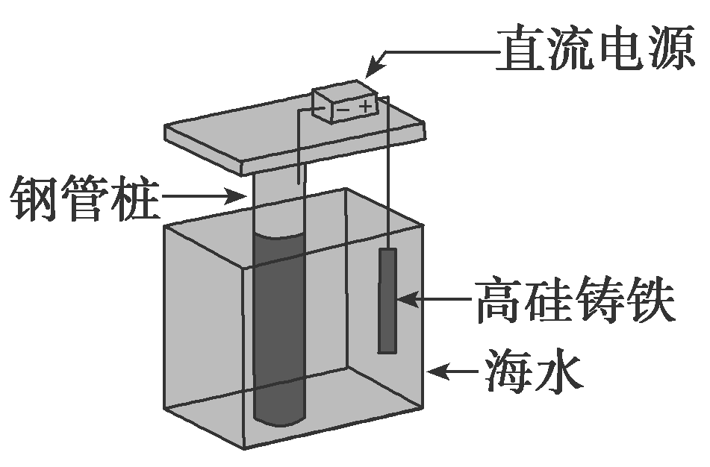**A．通入保护电流使钢管桩表面腐蚀电流接近于零**

**B．通电后外电路电子被强制从高硅铸铁流向钢管桩**

**C．高硅铸铁的作用是作为损耗阳极材料和传递电流**

**D．通入的保护电流应该根据环境条件变化进行调整**

**解析：选C。高硅铸铁为惰性辅助阳极，不可能损耗，C项错误。**

**4．如图所示实验装置，下列说法不正确的是(　　)**

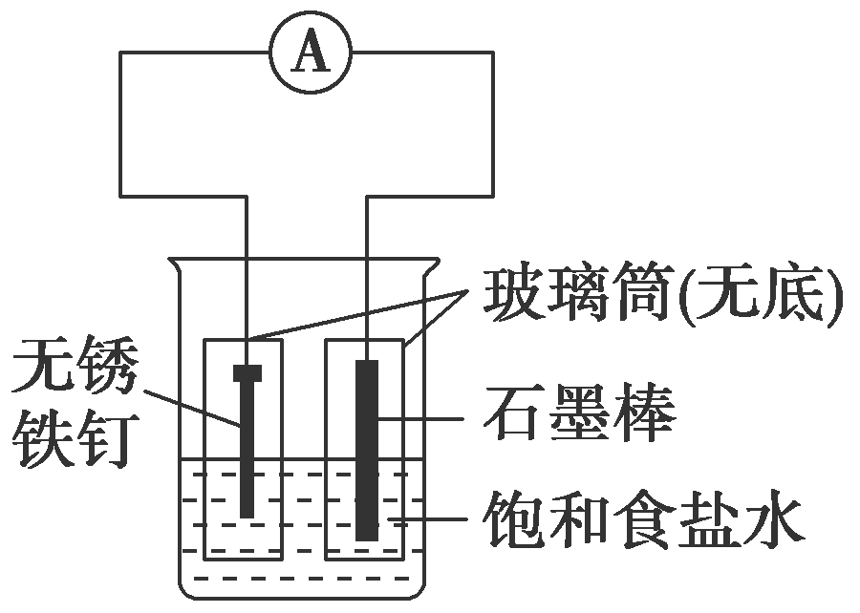

**A．装置为铁的吸氧腐蚀实验**

**B．一段时间后，向插入石墨棒的玻璃筒内滴入石蕊试液，可观察到石墨附近的溶液变红**

**C．一段时间后，向插入铁钉的玻璃筒内滴入NaOH溶液，即可观察到铁钉附近的溶液有沉淀出现**

**D．若将装置中的饱和食盐水换成稀硫酸，装置为析氢腐蚀**

**解析：选B。因为在中性条件下，故该腐蚀为吸氧腐蚀，A正确；负极是铁失去电子，正极发生反应O2＋2H2O＋4e－===4OH－，滴入石蕊试液，可观察到石墨附近的溶液变蓝色，B错误；因为铁钉发生反应Fe－2e－===Fe2＋，故加入NaOH溶液后有沉淀生成，C正确；若将饱和食盐水换成稀硫酸，则由于酸性较强，发生析氢腐蚀，D正确。**

**5.**

**(1)[2019·全国卷Ⅱ，27(4)]环戊二烯可用于制备二茂铁[Fe(C5H5)2，结构简式为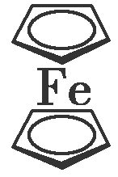]，后者广泛应用于航天、化工等领域中。二茂铁的电化学制备原理如图1所示，其中电解液为溶解有溴化钠(电解质)和环戊二烯的DMF溶液(DMF为惰性有机溶剂)。该电解池的阳极为____________，总反应为____________________________________________**

**____________________________。**

**电解制备需要在无水条件下进行，原因为___________________________________**

**______________________________________________________________________________________________________。**

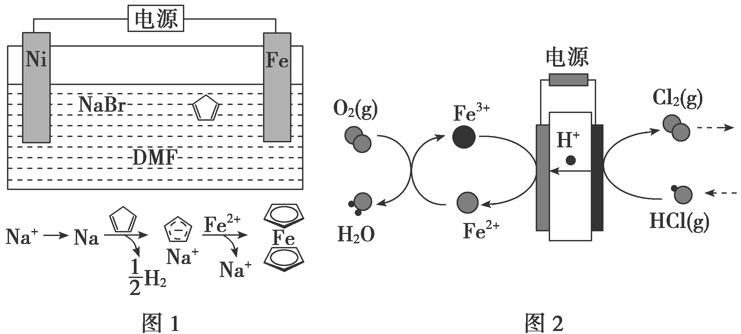

**(2)[2019·全国卷Ⅲ，28(4)改编]如图2所示装置，负极区发生的反应有____________________________(写反应方程式)。电路中转移1 mol 电子，需消耗氧气____________ L(标准状况)。**

**(3)(2018·全国卷Ⅰ，13改编)最近我国科学家设计了一种如图3所示的CO2＋H2S协同转化装置，实现对天然气中CO2和H2S的高效去除。石墨烯电极区发生的反应为①EDTA-Fe2＋－e－===EDTA-Fe3＋；②2EDTA-Fe3＋＋H2S===2H＋＋S＋2EDTA-Fe2＋。该装置工作时，阴极的电极反应为____________________，协同转化总反应为____________________，石墨烯上的电势比ZnO@石墨烯上的____________(填“低”或“高”)。**

**(4)[2018·全国卷Ⅲ，27(3)改编]KIO3也可采用“电解法”制备，装置如图4所示。电解时阴极的电极反应式为____________________________。电解过程中通过阳离子交换膜的离子主要为____________，其迁移方向是____________。**

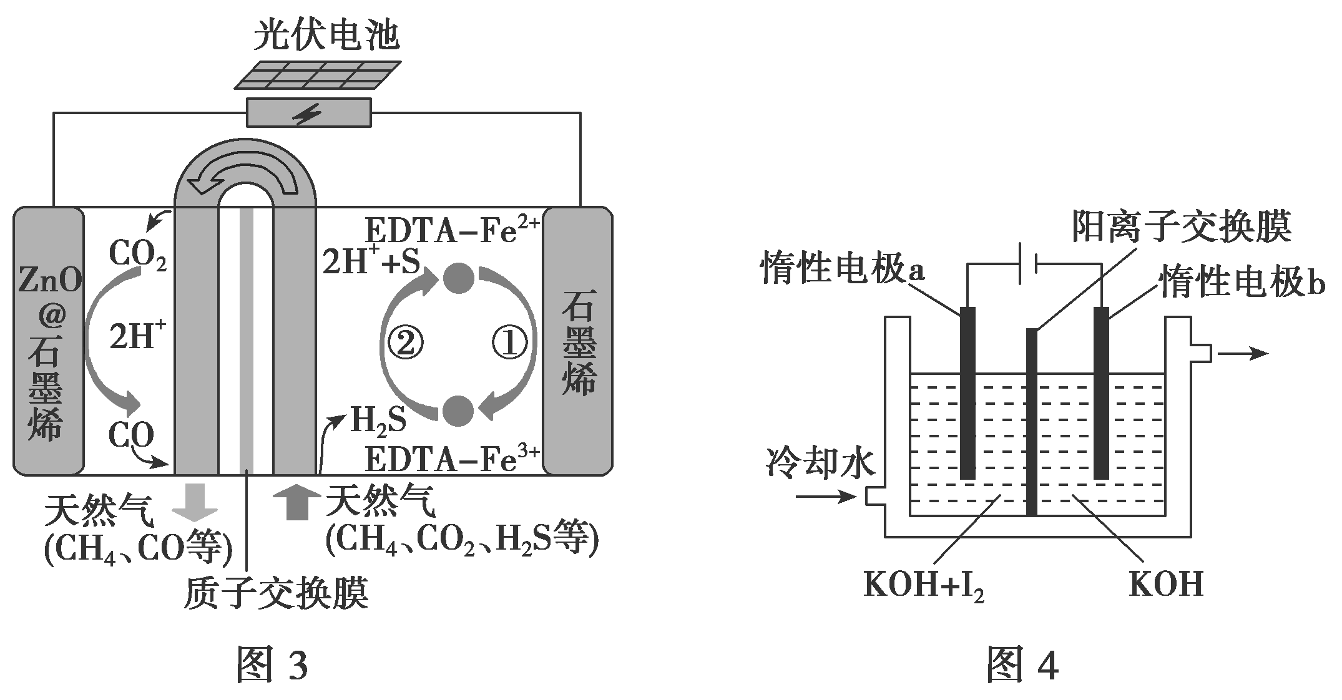

**(5)(2017·全国卷Ⅱ，11改编)用电解氧化法可以在铝制品表面形成____________、耐腐蚀的氧化膜，电解质溶液一般为H2SO4-H2C2O4混合溶液。硫酸根离子在电解过程中向____________移动。**

**答案：(1)Fe电极　Fe＋2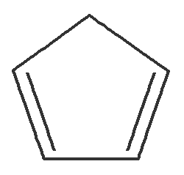===＋H2↑[或Fe＋2C5H6===Fe(C5H5)2＋H2↑]　水会阻碍中间物Na的生成；水会电解生成OH－，进一步与Fe2＋反应生成Fe(OH)2**

**(2)Fe3＋＋e－===Fe2＋，4Fe2＋＋O2＋4H＋===4Fe3＋＋2H2O　5.6**

**(3)CO2＋2H＋＋2e－===CO＋H2O　CO2＋H2S===CO＋H2O＋S　高**

**(4)2H2O＋2e－===2OH－＋H2↑　K＋　由a到b**

**(5)致密　阳极**